27.03.2020г.
Специальность: 23.02.03 Техническое обслуживание и ремонт автомобильного транспорта
Курс: 2, группа(ы) ТМ-189-3
Дисциплина (МДК) Техническая механика
ФИО преподавателя Исаева Г.В.

Тема 2.11 Устойчивость сжатых стержней.
Содержание учебного материала.
При сжатии длинных стержней их продольная ось искривляется. Такой вид деформации называется продольным изгибом.
Прямолинейный центрально сжатый стержень при определенной нагрузке (силе F) может оказаться в опасном (критическом) состоянии, при котором форма продольной оси стержня будет неустойчива.
В этом случае сколь угодно малые случайные воздействия могут вызвать большие отклонения от его первоначальной формы, вследствие чего стержень после устранения возмущений (снятия внешних нагрузок) останется в изогнутом состоянии.
Такое состояние называют потерей устойчивости прямолинейной формы стержня.
Нагрузка, при которой прямолинейная форма перестает быть формой устойчивого равновесия называется критической (F_{кр}).
Таким образом, исследование устойчивости стержня заключается в определении величины критической сжимающей силы F_{кр}.
Для обеспечения устойчивости допускаются нагрузки, составляющие лишь определенную часть от критических и называемые допустимыми силами [F]_{у}.
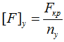
здесь, n_{у} – коэффициент запаса устойчивости, зависит от материала стержня.
Рекомендуемые значения коэффициента устойчивости находятся в пределах:
- для стальных стоек n_{у}=1,5…3;
- для деревянных n_{у}=2,5…3,5;
- для чугунных n_{у}=4,5…5,5.
Поперечные сечения сжатых стержней должны назначаться не из условия прочности от чистого сжатия, а из условия того, чтобы сжимающие напряжения были меньше критических напряжений:
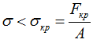
где A – площадь поперечного сечения стержня.
Критическая сила определяется по формуле Эйлера.
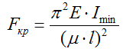
Коэффициент приведения длины
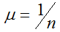
где n — количество полуволн, образуемых изогнутой осью стержня.
Гибкость стержня
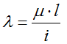
Радиус инерции стержня
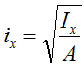

I_{x}- минимальный осевой момент инерции:
- для прямоугольника
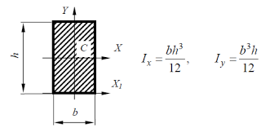Здесь:
b — ширина сечения; h — высота сечения.
- Для круга
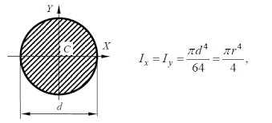Здесь:
d — диаметр круга;
r — радиус сечения.
- Для прокатных профилей принимается по таблице.

Пределы применяемости формулы Эйлера.

λ$>$ 100 применяется формула Эйлера

$50<$λ$<$100 формула Ф.Ясинского
a и b –коэффициенты зависящие от свойств материала, принимаются по таблице (например, для стали 40: a=321 МПа, b=1,16 МПа)

λ$<$50 расчет на устойчивость не производят

Порядок выполнения расчета на устойчивость

1.Определяем площадь поперечного сечения стержня -А.
2.Определяет минимальный осевой момент инерции- J_{min}
3. Определяем минимальный радиус 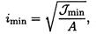
где А — площадь сечения; J_{min}— минимальный момент инерции (из осевых);
4.Определяем гибкость стержня 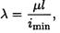
μ — коэффициент приведенной длины.
5. Выбор расчетных формул для определения критической силы и критического напряжения.

6. Проверка и обеспечение устойчивости.
При расчете по формуле Эйлера условие устойчивости:
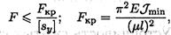
F — действующая сжимающая сила; [s_{у}] — допускаемый коэффициент запаса устойчивости.
При расчете по формуле Ясинского
где a, b — расчетные коэффициенты, зависящие от материала
В случае невыполнения условий устойчивости необходимо увеличить площадь поперечного сечения.
7.Иногда необходимо определить запас устойчивости при заданном нагружении:
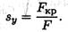
При проверке устойчивости сравнивают расчетный запас выносливости с допускаемым:

Пример 1. Расчет допускаемой нагрузки. Определить величину допускаемой сжимающей нагрузки для стойки с шарнирным закреплением концов и прямоугольной формой поперечного сечения . Длина стойки L=2м. Материал стойки Ст.3 с допускаемым напряжением на сжатие и запасом устойчивости s_{у}=2. Коэффициент приведения длины для данного спооба крепления стержня

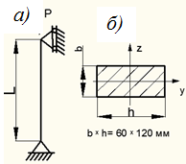
Решение
Данные задачи рекомендуется проводить в такой последовательности:
1. Определим площадь поперечного сечения стойки:
2. Рассчитаем величину минимального момента инерции сечения стойки
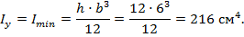
3. Вычислим минимальный радиус поперечного сечения по формуле :
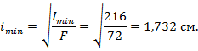
4. Найдем гибкость стойки 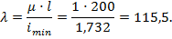
Так как гибкость стойки больше 100, то критическую силу можно рас- считать по формуле Эйлера : F_{КР}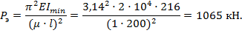
Е= 2$∙$10⁵МПа =2$∙$10⁵ Н/мм²= 2$∙$10⁴ кН/см²
5. Величину допускаемой сжимающей нагрузки для стойки можно получить, разделив значения критической силы на заданный коэффициент запаса устойчивости: $\left[F\right]$=$\frac{F_{кр}}{s_{у}} \frac{1065}{2}=532,$5 кН

Пример 2. Проверить устойчивость стержня. Стержень длиной 1 м защемлен одним концом, сечение — швеллер № 16, материал — СтЗ, запас устойчивости трехкратный. Стержень нагружен сжимающей силой 82 кН. Коэффициент приведения длины для данного спооба крепления стержня $µ$ =2,0

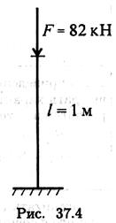
Решение

1. Определяем основные геометрические параметры сечения стержня по ГОСТ 8240-89. Швеллер № 16: площадь сечения 18,1см²; минимальный осевой момент сечения 63,3 см⁴; минимальный радиус инерции сечения i = 1,87см.
2. Определяем категорию стержня в зависимости от гибкости.
Предельная гибкость для материала СтЗ λ_{пред} = 100.
Расчетная гибкость стержня при длине l = 1м = 1000мм
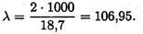
Рассчитываемый стержень — стержень большой гибкости, расчет ведем по формуле Эйлера.
3. Допускаемая нагрузка на стержень
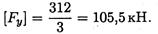
4. Условие устойчивости
82кН < 105,5кН. Устойчивость стержня обеспечена.

Задание для выполнения.
Пример 2. Проверить устойчивость стержня. Стержень длиной 2 м защемлен одним концом, сечение — швеллер № 8, материал — СтЗ, запас устойчивости трехкратный. Стержень нагружен сжимающей силой 40 кН. Коэффициент приведения длины для данного спооба крепления стержня $µ$=0,7

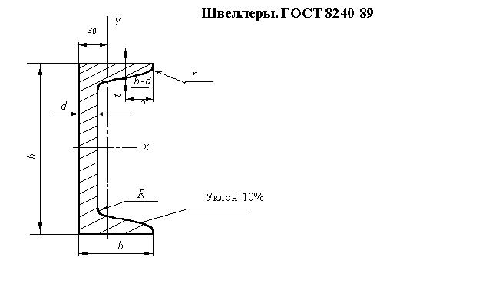
Номер балки | h | b | d | t | R | r | Площадь сечения, A | Справочные величины для осей
 |  |  |  |  |  |  |  | х-х |  | у-у |  | z₀
 |  |  |  |  |  |  |  | J_{x} | W_{x} | J_{y} | W_{y}
 | мм |  |  |  |  |  | см² | см⁴ | см³ | см⁴ | см³ | см
8 | 80 | 40 | 4,5 | 7,4 | 6,5 | 2,5 | 8,98 | 89,4 | 22,4 | 12,8 | 4,75 | 1,31
10 | 100 | 46 | 4,5 | 7,6 | 7 | 3 | 10,9 | 174 | 34,8 | 20,4 | 6,46 | 1,44
12 | 120 | 52 | 4,8 | 7,8 | 7,5 | 3,0 | 13,3 | 304 | 50,6 | 31,2 | 8,52 | 1,54
14 | 140 | 58 | 4,9 | 8,1 | 8,0 | 3,0 | 15,6 | 491 | 70,2 | 45,4 | 11,0 | 1,67
16 | 160 | 64 | 5,0 | 8,4 | 8,5 | 3,5 | 18,1 | 547 | 93,4 | 63,3 | 13,8 | 1,80
18 | 180 | 70 | 5,1 | 8,7 | 9,0 | 3,5 | 20,7 | 1090 | 121 | 86,0 | 17,0 | 1,94
20 | 200 | 76 | 5,2 | 9,0 | 9,5 | 4,0 | 23,4 | 1520 | 152 | 113 | 20,5 | 2,07
22 | 220 | 82 | 5,4 | 9,5 | 10,0 | 4,0 | 26,7 | 2110 | 192 | 151 | 25,1 | 2,21
24 | 240 | 90 | 5,6 | 10,0 | 10,5 | 4,0 | 30,6 | 2900 | 242 | 208 | 31,6 | 2,42
27 | 270 | 95 | 6,0 | 10,5 | 11,0 | 4,5 | 35,2 | 4160 | 308 | 262 | 37,3 | 2,47
30 | 300 | 100 | 6,5 | 11,0 | 12,0 | 5,0 | 40,5 | 5810 | 387 | 327 | 43,6 | 2,52
33 | 330 | 105 | 7,0 | 11,7 | 13,0 | 5,0 | 46,5 | 7980 | 484 | 410 | 51,8 | 2,59
36 | 360 | 110 | 7,5 | 12,6 | 14 | 6,0 | 53,4 | 10820 | 601 | 513 | 61,7 | 2,68

Примечание:
Решения сдать в электронном формате до 30.03.2020г. на электронную почту galinakzn@gmail.com
На выполненной работе не забывайте указывать фамилию и группу.

